「第９４回富岡えびす講市」出展申込書

申込書類１　記載例

令和６年９月１８日

富岡町観光協会　行き

下記のとおり申込いたします。

|  |  |
| --- | --- |
| 出展事業所名（団体名） | ㈱えびす商店 |
| 出展事業所の住所 | 〒979-1112  双葉郡富岡町中央２－１１１ |
| 出展責任者  ※当日、販売に従事する責任者 | 富岡　太郎 |
| 出展責任者の携帯番号  ※当日、連絡が取れる番号 | 090－　1234　－　**** |
| 販売品目および予定食数 | 例）焼そば（100食）  焼き鳥　（300本）  唐揚げ　（200食） |
| 保健所の営業許可  ※選択して下さい | 有り　　・　　無し　　・　　該当しない |
| 出展形態 | テント　　・　　キッチンカー |
| テントレンタル  ※選択して下さい | 希望する　　・　　希望しない |
| テント持込み  ※サイズを記入してください | Ｗ　　　　ⅿ　×　Ｄ　　　　ⅿ |

申込書類２　記載例

出展施設の平面図

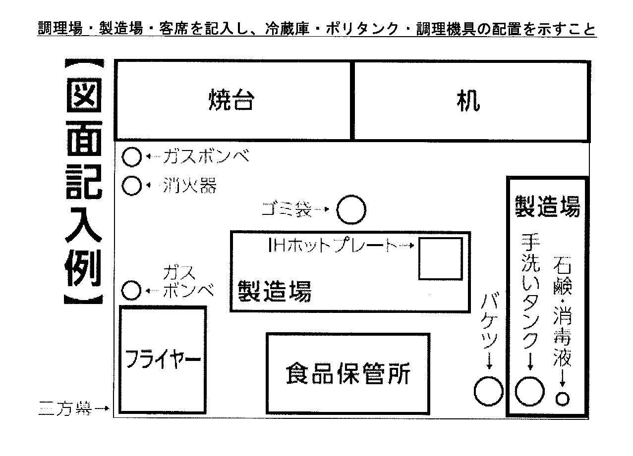

【注意点】

※食品を出展しない場合は、平面図の提出は必要ありません。

※必ず「３方幕」を明示してください。

※火器を使用する場合は、必ず「消火器」の設置場所を明示してください。

　電気火器（ホットプレート、電気ポット等）でも必要です。

暴力団排除に関する誓約書

申込書類３　記載例

富岡秋まつり運営委員長　様

私は、次の①の各号のいずれかに該当し、もしくは②の各号のいずれかに該当する行為をし、または①に基づく表明・確約に関して虚偽の申告をしたことが判明した場合には、えびす講市出展が拒絶されても異議を申しません。また、これにより損害が生じた場合でも、一切私の責任といたします。

　①現在、次の各号のいずれにも該当しないことを表明し、かつ将来にわたっても該当しないことを確約いたします（１～５にあっては、暴力団員等でなくなった日から５年を経過しない者）。

　１．暴力団　２．暴力団員　３．暴力団準構成員　４．暴力団関係企業

　５．総会屋等、社会運動等標ぼうゴロまたは特殊知能暴力集団等

　６．次のいずれかに該当する関係にある者

　　イ　前各号に掲げる者が自己の事業又は自社の経営を支配していると認められること

　　ロ　前各号に掲げる者が自己の事業又は自社の経営に実質的に関与していると認められること

　　ハ　自己、自社若しくは第三者の不正の利益を図る目的又は第三者に損害を加える目的をもって前各号に掲げる者を利用したと認められること

　　ニ　前各号に掲げる者に資金等を提供し、又は便宜を供与するなどの関与をしていると認められること

　　ホ　その他前各号に掲げる者と役員又は経営に実質的に関与している者が、社会的に非難されるべき関係にあると認められること

②自らまたは第三者を利用して次の各号に該当する行為を行わないことを確約いたします。

１．暴力的な要求行為　２．法的な責任を超えた不当な要求

３．取引に関して、脅迫的な言動をし、または暴力を用いる行為

４．風説を流布し、偽計を用いまたは威力を用いて貴県の信用を棄損し、または貴県の業務を　妨害する行為

５．その他前各号に準ずる行為

③上記②１～５の行為があった場合は法的処置（民事、刑事）を講じられても構いません。

出展事業所ではなく出展責任者の住所を記載

記入日　　令和６年９月１８日

出展責任者の住所　　双葉郡富岡町中央２－１１１

出展責任者の氏名 　富岡　太郎　　　　　　　　　　　　　　　　　　　　印